Отчет по лабораторной работе № 3. Шифрование гаммированием

дисциплина: Математические основы защиты информации и информационной безопасности

Наливайко Сергей Максимович

Содержание

# Цель работы

Научиться реализовывать алгоритм шифрования гаммированием.

# Задание

* Реализовать алгоритм шифрования гаммированием

# Выполнение лабораторной работы

## Маршрутное шифрование

Реализуем алгоритм шифрования гаммированием на языке программирования C++. Код программы представлен ниже.

string gamma_encrypt(const string & text, const string & key) {  
 std::stringstream ss;  
 if (text.size() != key.size())  
 throw std::invalid_argument("the length of the key must be equal to the length of the text");  
 for (size_t i = 0; i < text.size(); ++i) {  
 ss << static_cast<char>((text[i] ^ key[i]));  
 }  
 return ss.str();  
}

Полный листинг программного кода точки входа в программу и шифрования прикреплен в архиве (code/main.cpp).

Скомпилируем и запустим программу fig. 1.

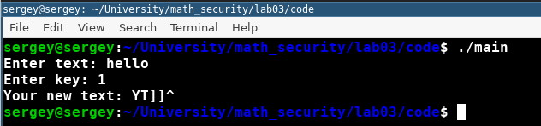

Figure 1: Шифрованием гаммированием

# Выводы

В ходе лабораторной работы мы научились реализовывать алгоритм шифрования гаммированием.